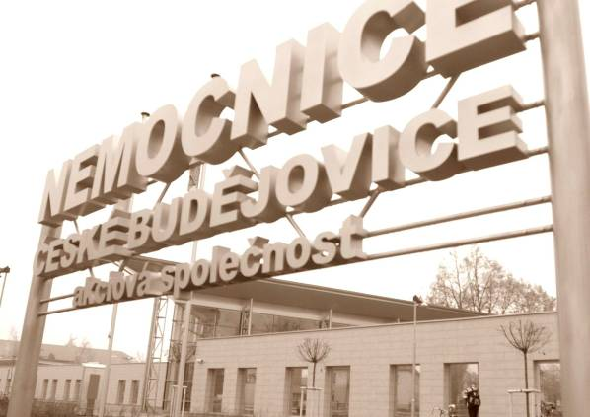
TISKOVÁ ZPRÁVA

Nemocnice České Budějovice, a. s.

25. 5. 2015

Nemocnice se zapojí do kampaně Daruj krev s Českým rozhlasem
Nemocnice České Budějovice, a. s., se zapojí do kampaně Daruj krev s Českým rozhlasem, která má podpořit dárcovství krve zejména u prvodárců. Aktivní část projektu bude probíhat v termínu 1. - 22. června. Vedle českobudějovické nemocnice se k akci připojilo ještě dalších 63 transfúzních stanic v celé České republice.

Kampaň využije k propagaci dárcovství známé osobnosti. Jejich příběhy, respektive důvody, které je vedly k dárcovství krve a podpoře projektu „Daruj krev s Českým rozhlasem“, mají prvodárcům pomoci odstranit obavy, které většinou odběr krve provázejí. Například obava z bolesti, boj proti lenosti na odběr krve dojít či stereotyp „mě se to netýká“.

Zájemci se mohou k dárcovství registrovat vyplněním formuláře na webových stránkách Českého rozhlasu (www.rozhlas.cz), kde si mohou vybrat konkrétní lokalitu a termín. V některých případech je však nutný další krok, a tím je rezervace termínu telefonicky na konkrétní transfuzní stanici. „Jsme připraveni nabírat krev od prvodárců v rámci tohoto projektu. Je však nutné, aby se objednali na telefonním čísle naší transfúzní stanice nebo e-mailem,“ sdělil primář Transfúzního oddělení Nemocnice České Budějovice, a. s., Petr Biedermann.

Dárcem krve může být každý, kdo v den odběru vyhoví kritériím zdravotní způsobilosti, které posoudí lékař transfuzního oddělení na základě vyplnění dotazníku, laboratorního vyšetření a zdravotní prohlídky. Noví dárci se mohou k odběru předem objednat na telefonních číslech transfúzního oddělení 387 873 333 - 5, kde získají podrobné informace a termín odběru. Zájemci se mohou objednat také prostřednictvím emailu: odbery@nemcb.cz.

Transfúzní oddělení Nemocnice České Budějovice, a. s., zásobuje základními krevními přípravky nejen svou domovskou nemocnici, ale také nemocnice v Českém Krumlově, Prachaticích a Strakonicích. Speciálními přípravky pak zásobuje i další nemocnice v Jihočeském kraji. V případě nutnosti i nemocnice v Plzeňském kraji a na Vysočině. Oddělení zajišťuje výrobu transfuzních přípravků, plazmy pro dále vyráběné krevní deriváty a laboratorně diagnostickou činnost.
Výroba transfúzních přípravků a plazmy, jako suroviny pro další zpracování, zahrnuje vlastní odběry krve a jejích složek od dárců, jejich laboratorní vyšetření na jakost, zpracování na jednotlivé druhy přípravků, skladování a distribuci dalším zdravotnickým zařízením. Výroba transfúzních přípravků podléhá velice přísným podmínkám.
Laboratorně diagnostická činnost transfuzního oddělení zahrnuje vyšetření související s bezpečností vlastní transfuze, tj. provádění zkoušek slučitelnosti mezi dárcem a příjemcem, vyšetřování protilátek u těhotných, vyšetřování vybraných nemocí. Na transfúzním oddělení jsou dále prováděna vybraná vyšetření možných dárců zařazených do Českého národního registru dárců kostní dřeně.
Transfúzní oddělení zajišťuje odběry pro dárce krve z okresů České Budějovice, Český Krumlov a Prachatice v budově stanice dárců, která je umístěna ve Schneiderově ulici. Dárci ze Strakonicka jsou odebíráni výjezdovým týmem dle předem stanoveného odběrového plánu v odběrovém středisku nemocnice ve Strakonicích. Transfuzní oddělení úzce spolupracuje při zajištění odběrů s oblastními spolky Českého červeného kříže.

Nemocnice České Budějovice, a. s., patří se svou lůžkovou kapacitou 1450 lůžek mezi největší zdravotnická zařízení v České republice. Poskytuje základní, specializovanou i vysoce specializovanou péči prakticky ve všech medicínských oborech zejména pro celý jihočeský region.
V Nemocnici České Budějovice, jejímž jediným akcionářem je Jihočeský kraj, je ročně hospitalizováno okolo 53 tisíc pacientů. Lékaři zde provedou více než 30 tisíc operačních
zákroků a téměř 660 tisíc ambulantních vyšetření a léčebných výkonů. Loni se zde narodilo 2267 dětí.
Nemocnice má průměrně 2500 zaměstnanců a je tedy jedním z největších zaměstnavatelů v Jihočeském kraji. Za posledních sedm let nemocnice investovala do svého rozvoje více než 1,6 miliardy korun.
V loňském roce českobudějovická nemocnice zvítězila v celostátní soutěži Nemocnice 2014 v kategorii finanční zdraví.

Kontakt:

MUDr. Petr Biedermann. - primář Transfúzního oddělení Nemocnice České Budějovice, a. s.
tel.: + 420 387 873 301
e-mail: transfuzni@nemcb.cz
www.nemcb.cz

